1. Tampilan awal aplikasi SPPS, bisa pilih modul utk admin, cek pembayaran siswa, dan data siswa

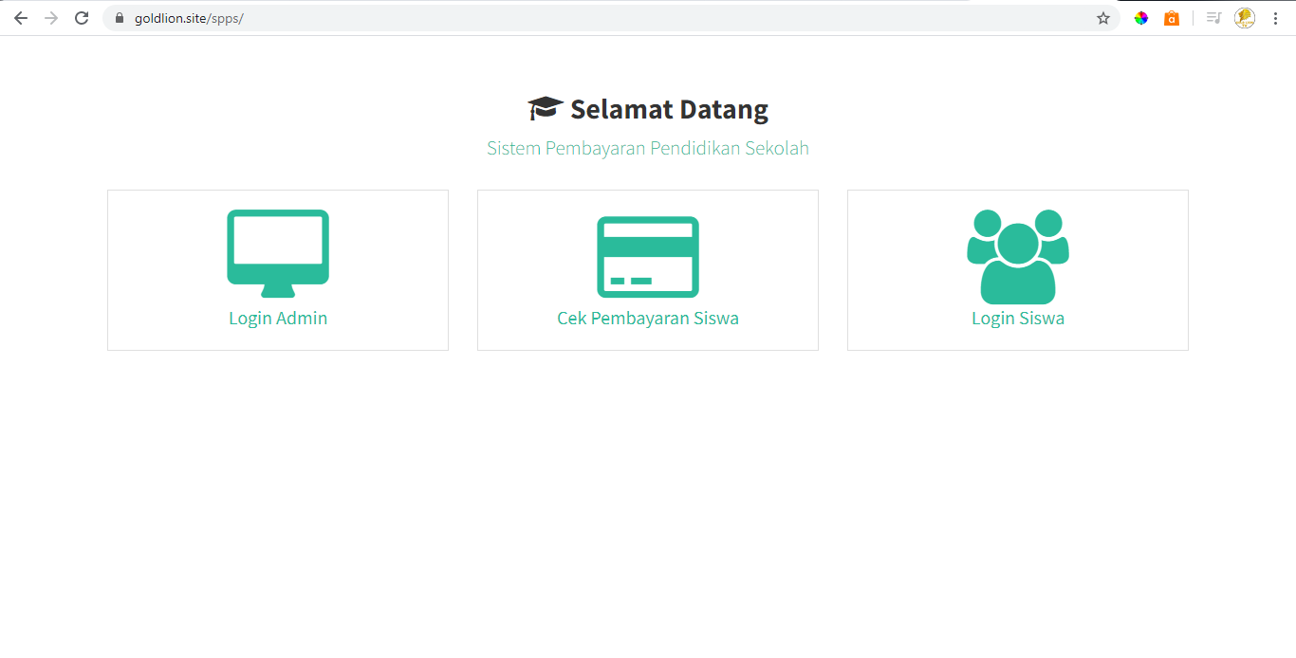

2. Tampilan admin, username dan password standard adalah u:

admin, dapat diganti jika perlu

[dmin@admin.com](mailto:admin@admin.com)  p:

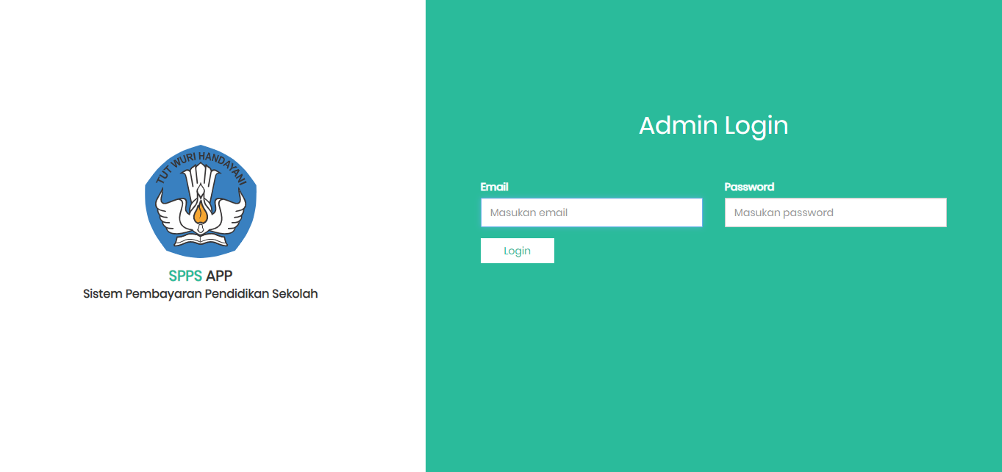

3. Tampilan **Dashboard Admin** sebagai berikut :

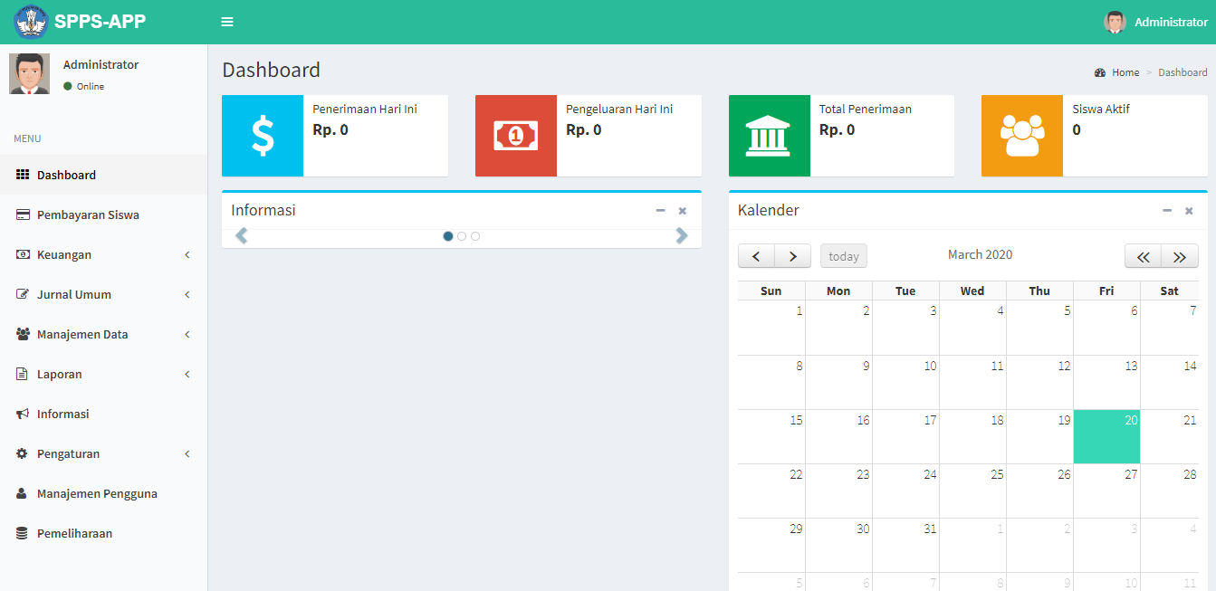

4. Menu-menu yang ada di admin panel :

4a.**Dashboard**, berisi rangkuman data secara keseluruhan dan kalender



4b. Pembayaran Siswa, jika data tahun ajaran dan data siswa belum ada silahkan lengkapi terlebih dahulu di menu Manajemen data, jika sudah tampilannya seperti ini :

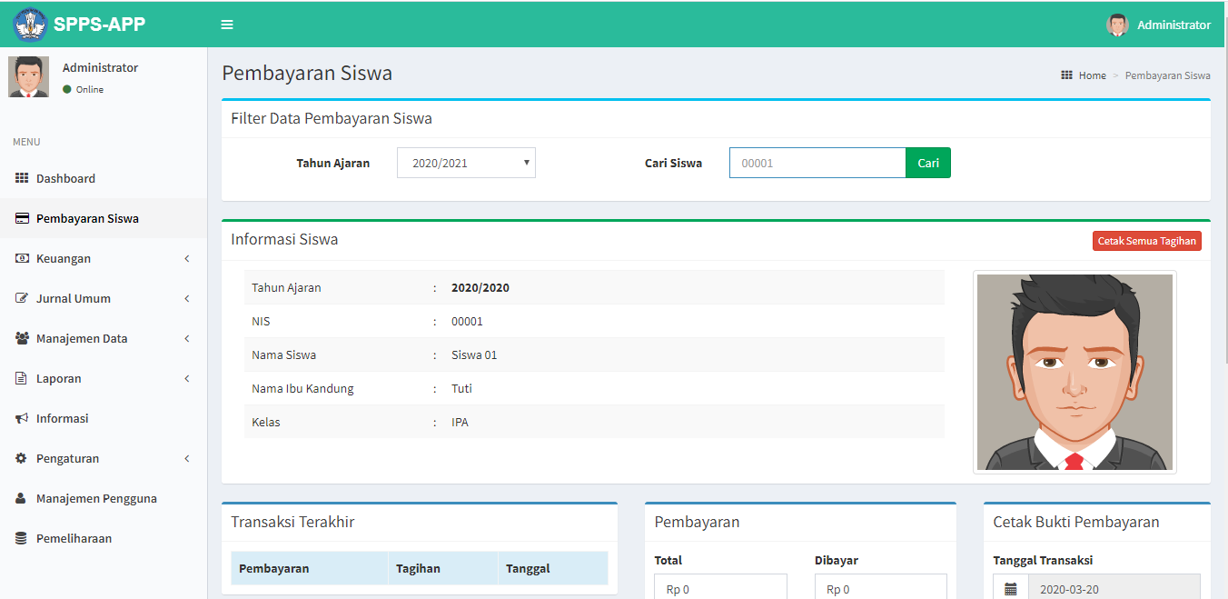

4c. **Keuangan**, terdiri dari menu

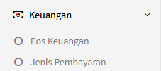

4c.1 **Pos Bayar**, untuk menambahkan master data Pos Bayar

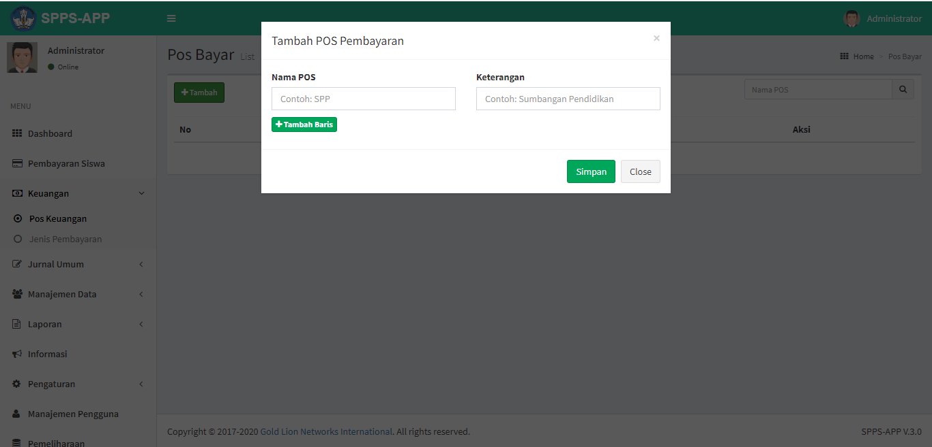

4c.2 **Jenis Pembayaran**, untuk menambahkan Jenis Pembayaran

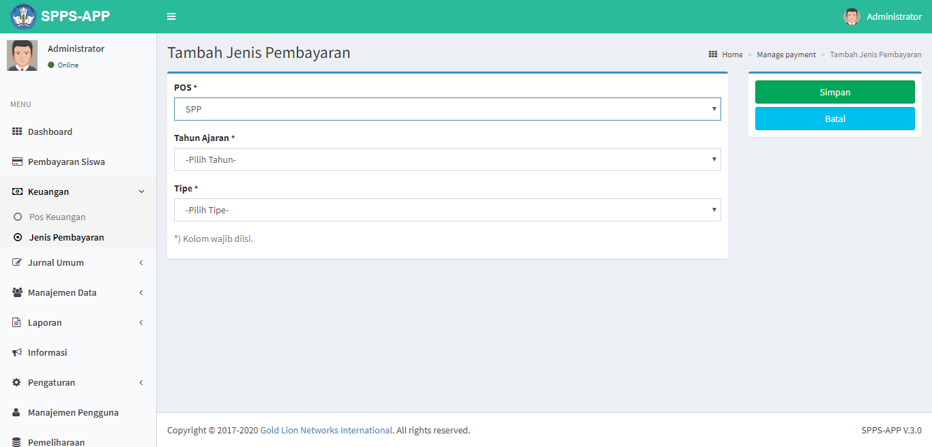

Contoh Jenis Pembayaran yang sudah diisi sesuai dengan POS nya :

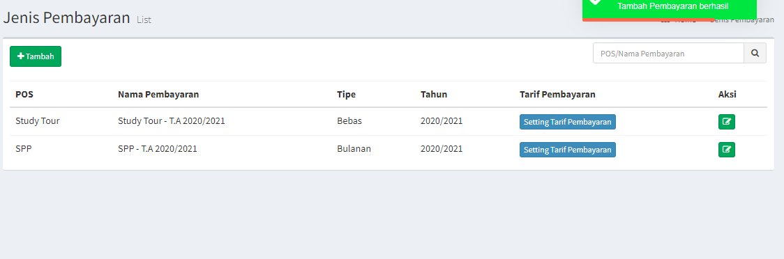

4d. **Jurnal Umum** terdiri dari 2 sub menu yaitu :

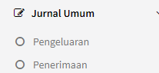

4d.1 **Pengeluaran**, untuk menampung data-data Pengeluaran :

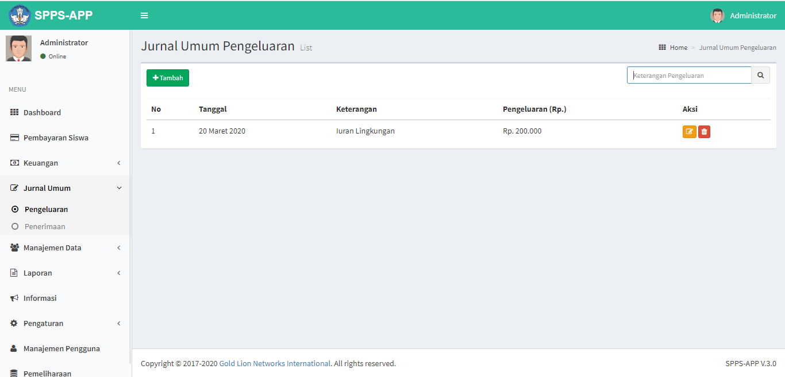

4d.2 **Penerimaan**, untuk menampung data-data Penerimaan:

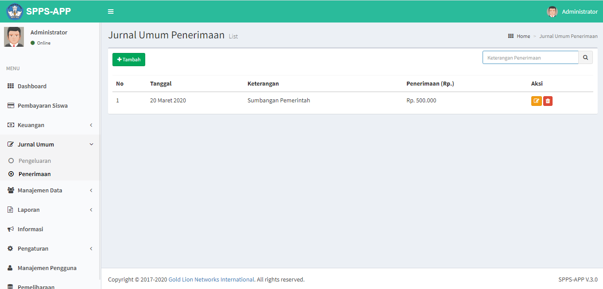

4e **Manajemen Data**, terdiri dari beberapa sub menu yaitu :

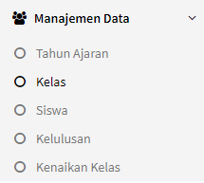

4e.1. **Tahun Ajaran**, untuk menambahkan Tahun Ajaran

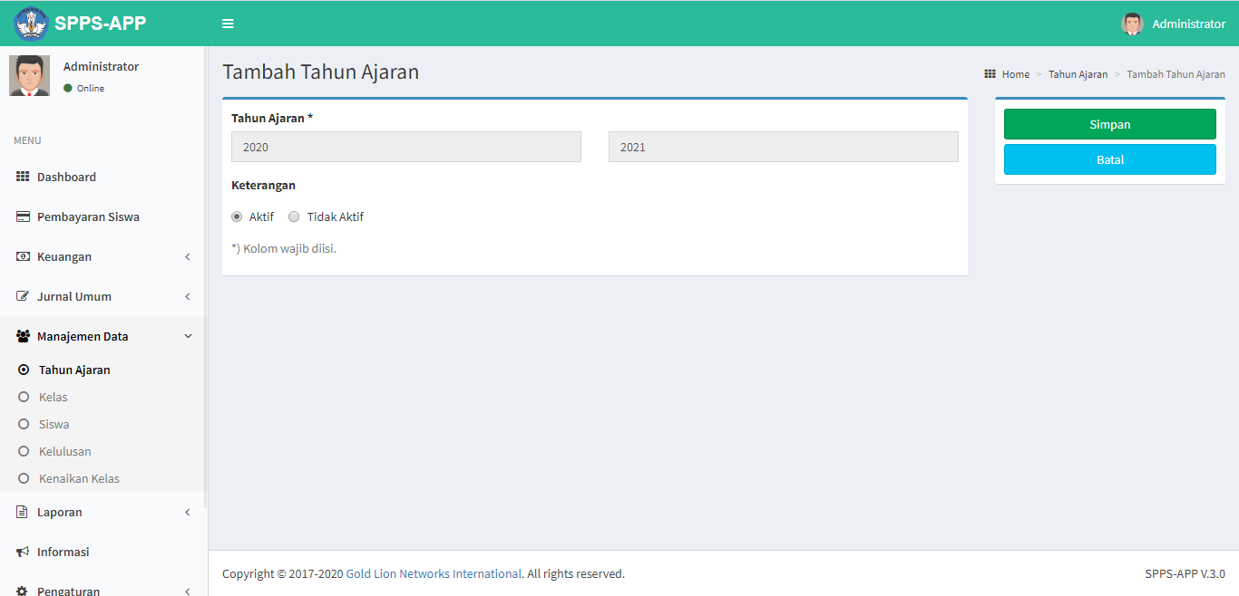

4e.2 **Kelas**, untuk menambahkan kelas

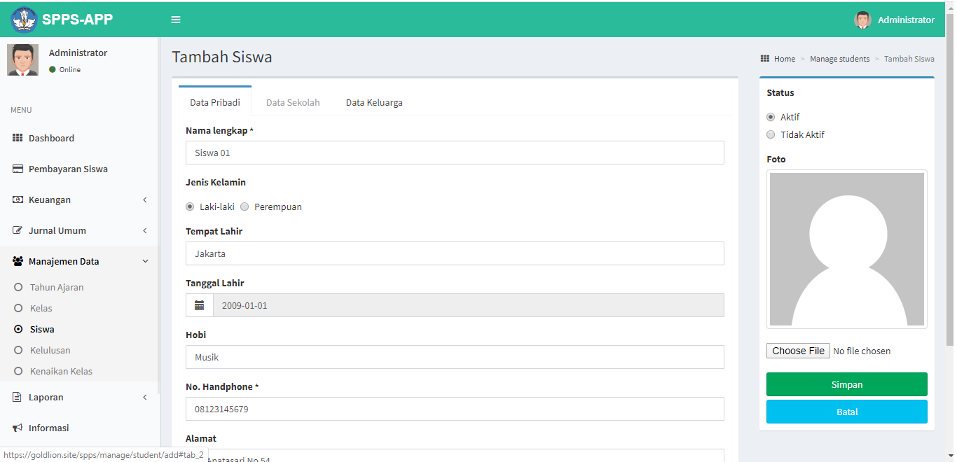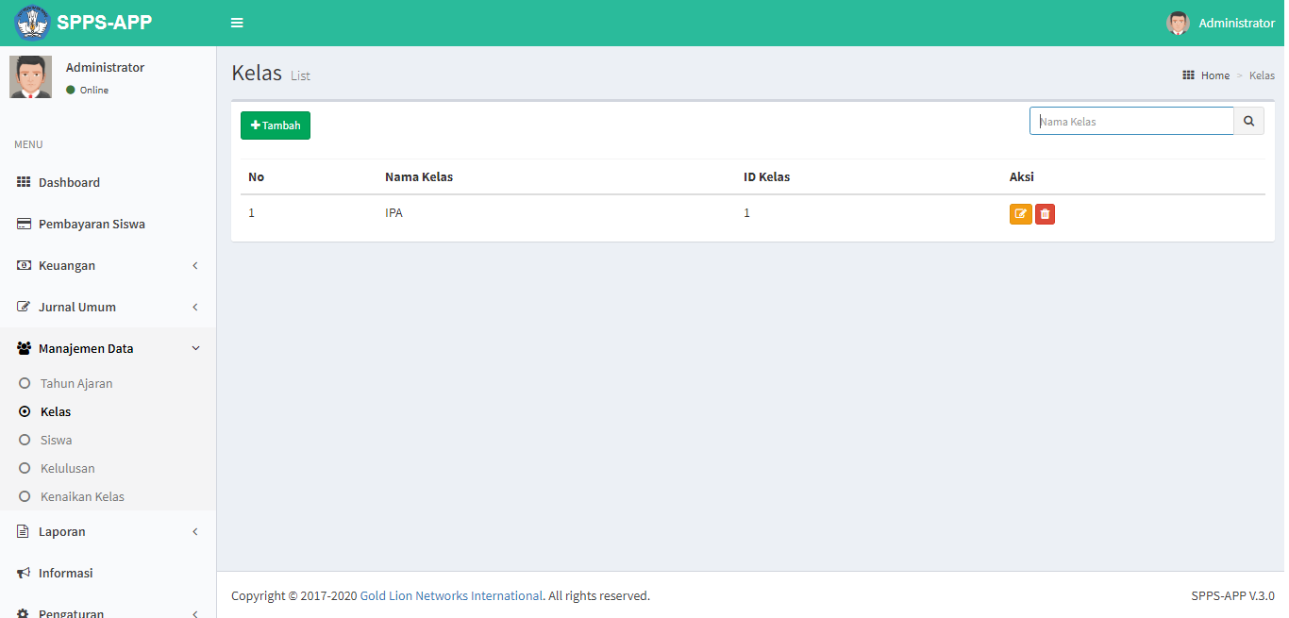

4e.3. **Siswa**, untuk menambahkan data siswa

4e.4 **Kelulusan**, untuk menentukan kelulusan siswa

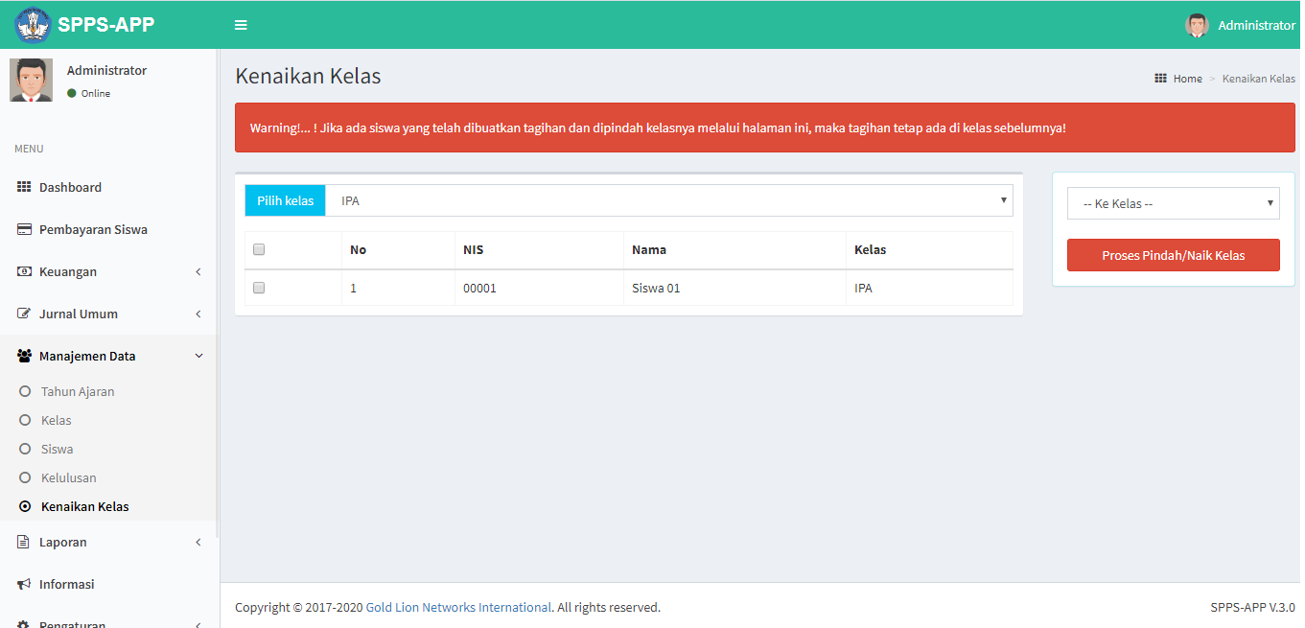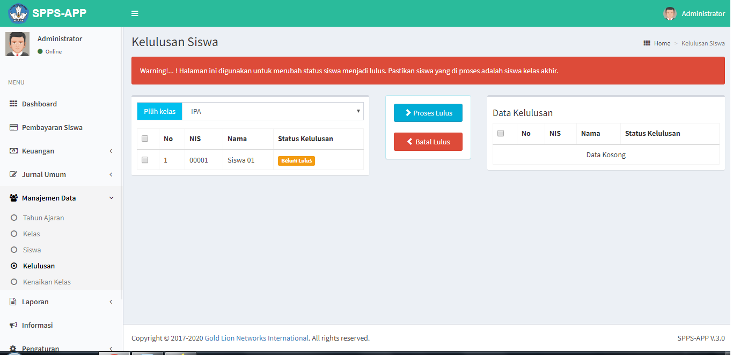

4e.5 **Kenaikan Kelas**, untuk menentukan siswa yang naik ke kelas berikutnya

4f **Laporan**, terdiri dari beberapa sub menu yaitu :

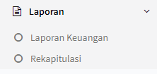

4f.1 **Laporan Keuangan**, seperti pada gambar berikut :

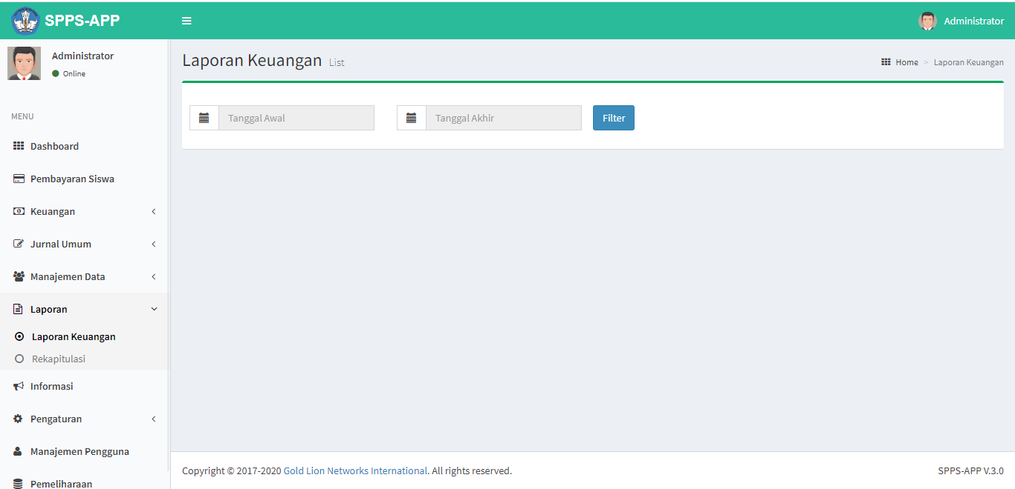

4f.2 **Rekapitulasi**, seperti pada gambar berikut :

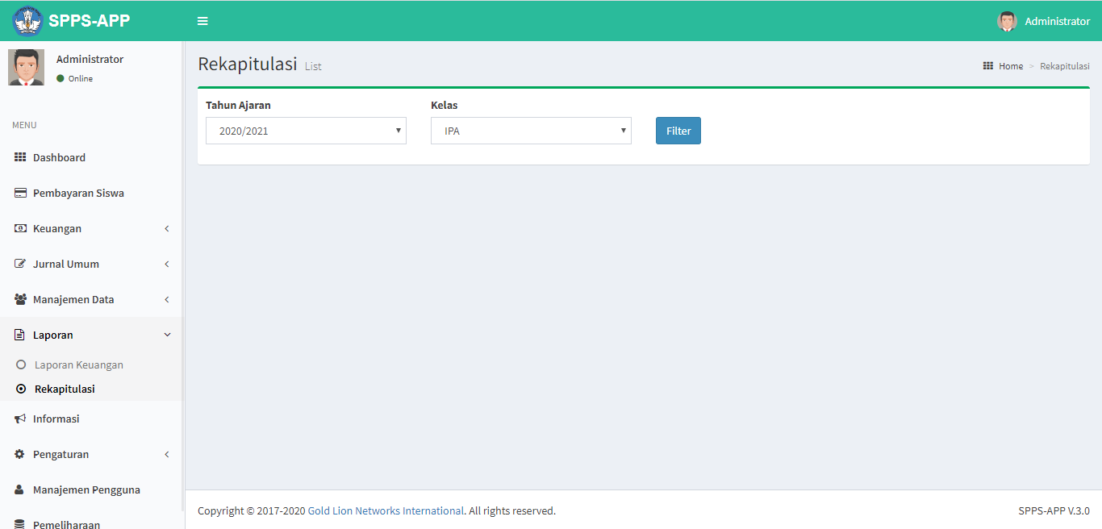

4g **Informasi**, berisi tentang Informasi yang diberikan oleh pihak Sekolah

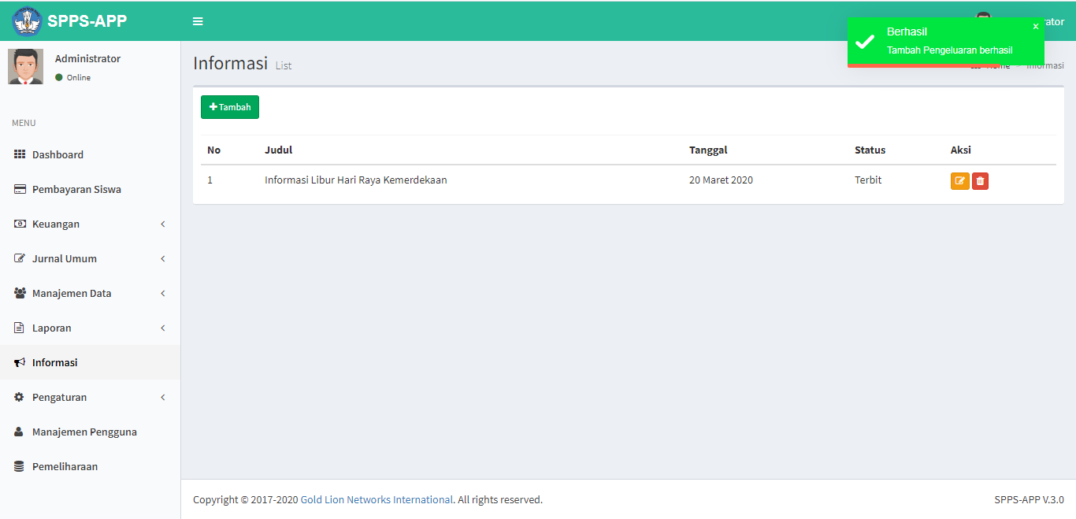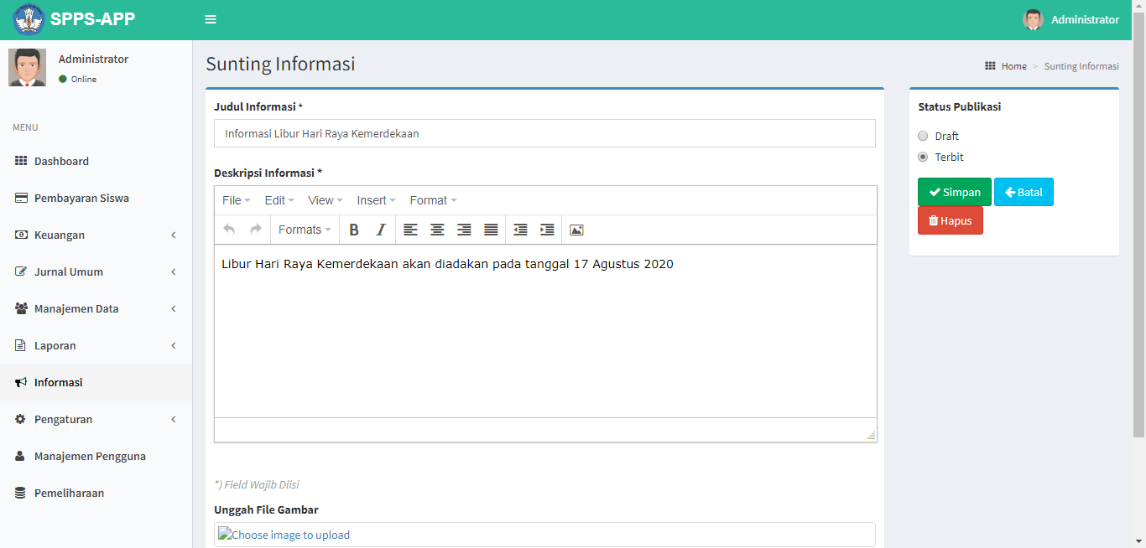

4h **Pengaturan**, terdiri dari beberapa sub menu yaitu :

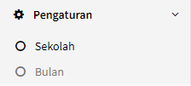

4h.1 **Pengaturan Sekolah**, berisi tentang biodata Sekolah, untuk fitur sms gateway tidak termasuk dalam produk reguler dan sekarang telah digantikan dengan fitur email notification dengan custom fee 249rb, bisa hubungi kami jika ingin mengaktifkan fitur email notification ini

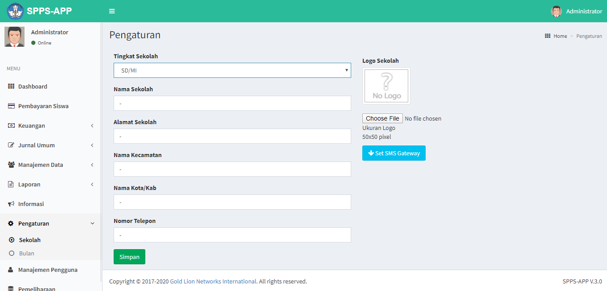

4h.2 **Bulan**, untuk pengaturan nama bulan

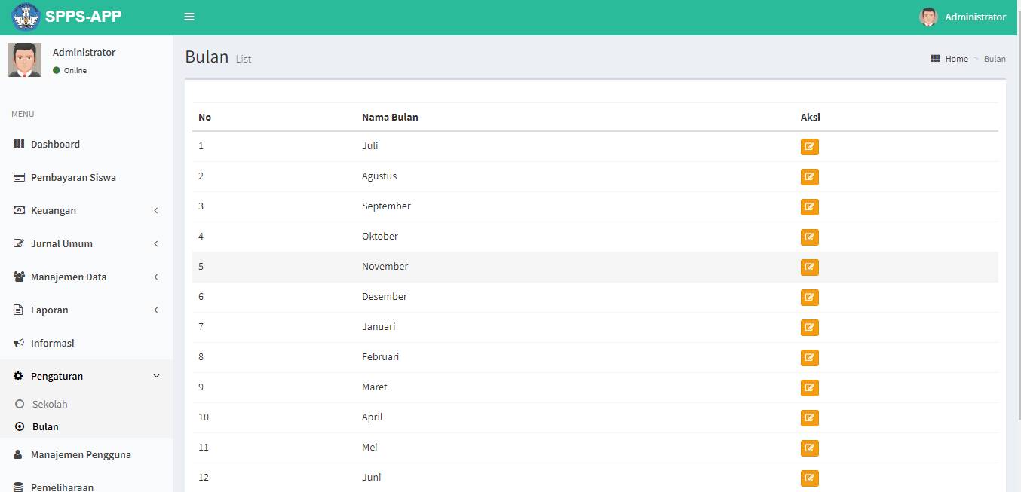

4i. **Manajemen Pengguna**, untuk menambahkan user yang bertindak sebagai admin

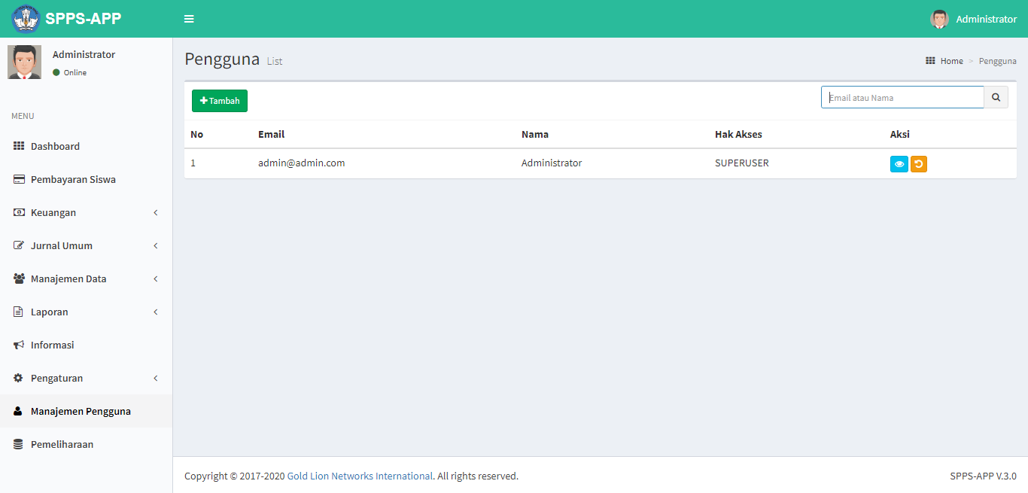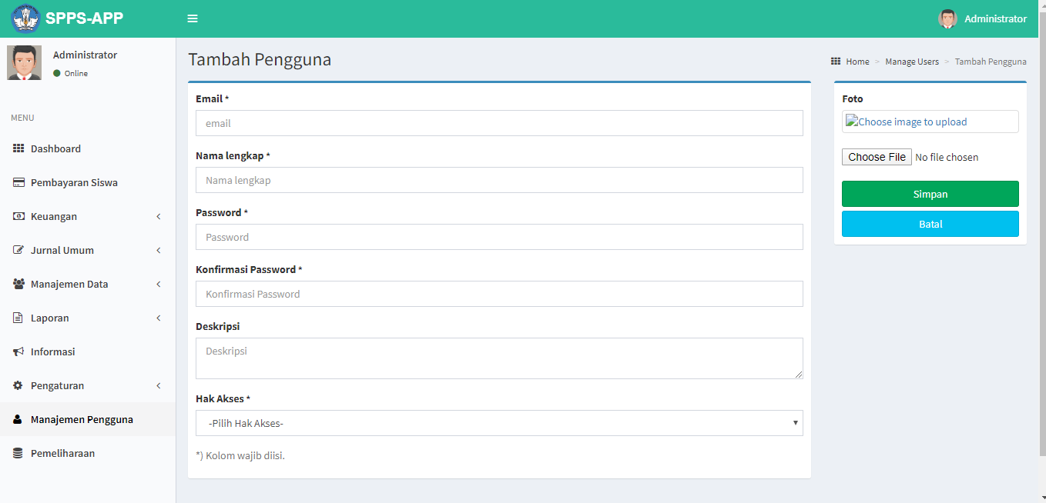

4j. **Pemeliharaan**, untuk backup database

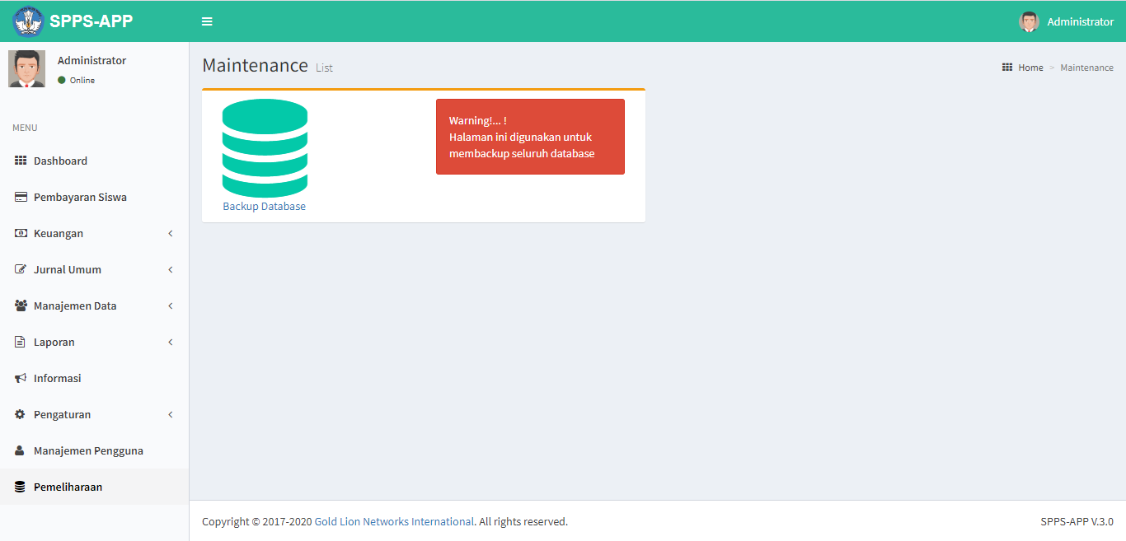

Menu-menu diatas dapat dilihat semua oleh user yang berstatus **Super User**, untuk user yang berstatus **User** hanya dapat mengakses menu di bawah ini :

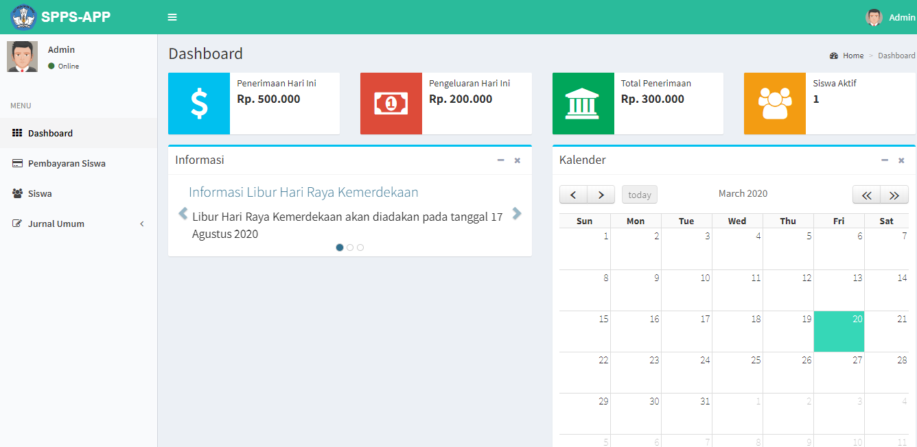

**5. Cek Pembayaran Siswa**

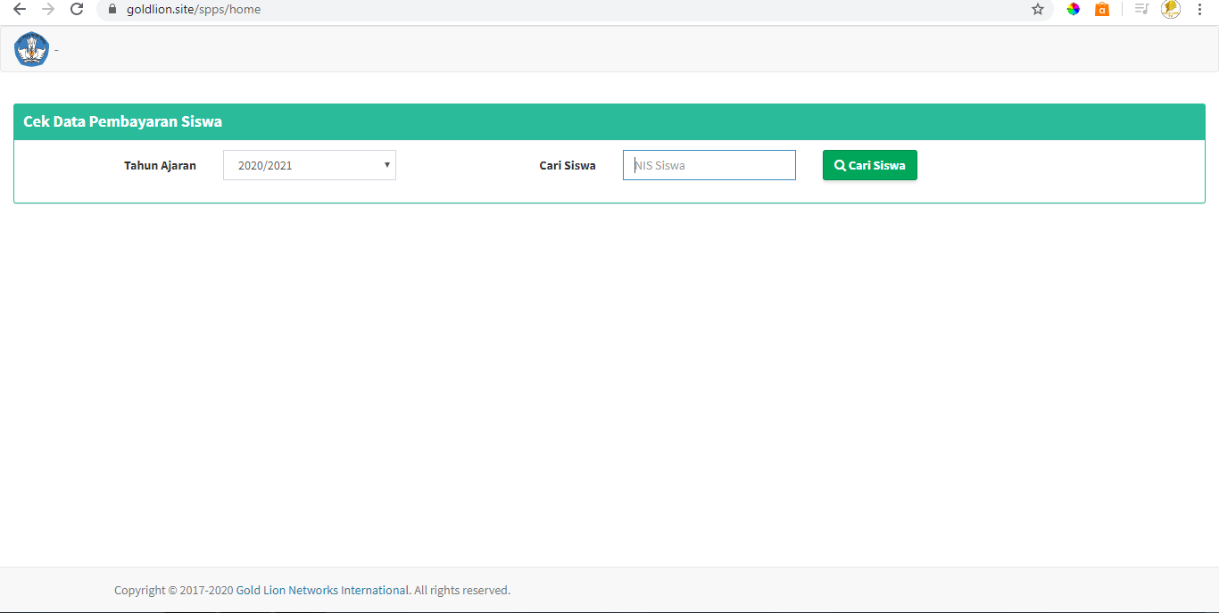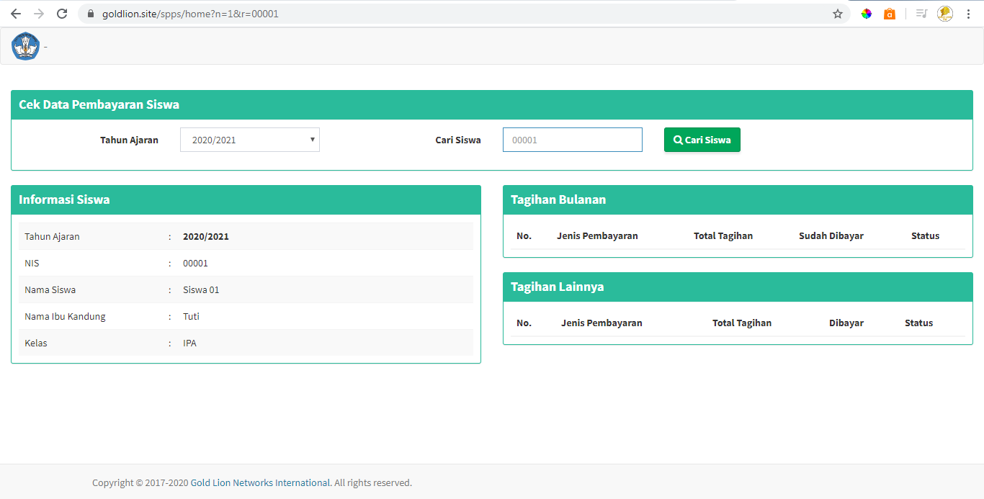

6. **Login Siswa**, menu untuk siswa melihat tagihan Bulanan dan Sisa Tagihan lainnya

